Домашнє завдання №11

З теми: Сучасна архітектура за застосунків **Postman**

Для початку створюємо дошку в trello

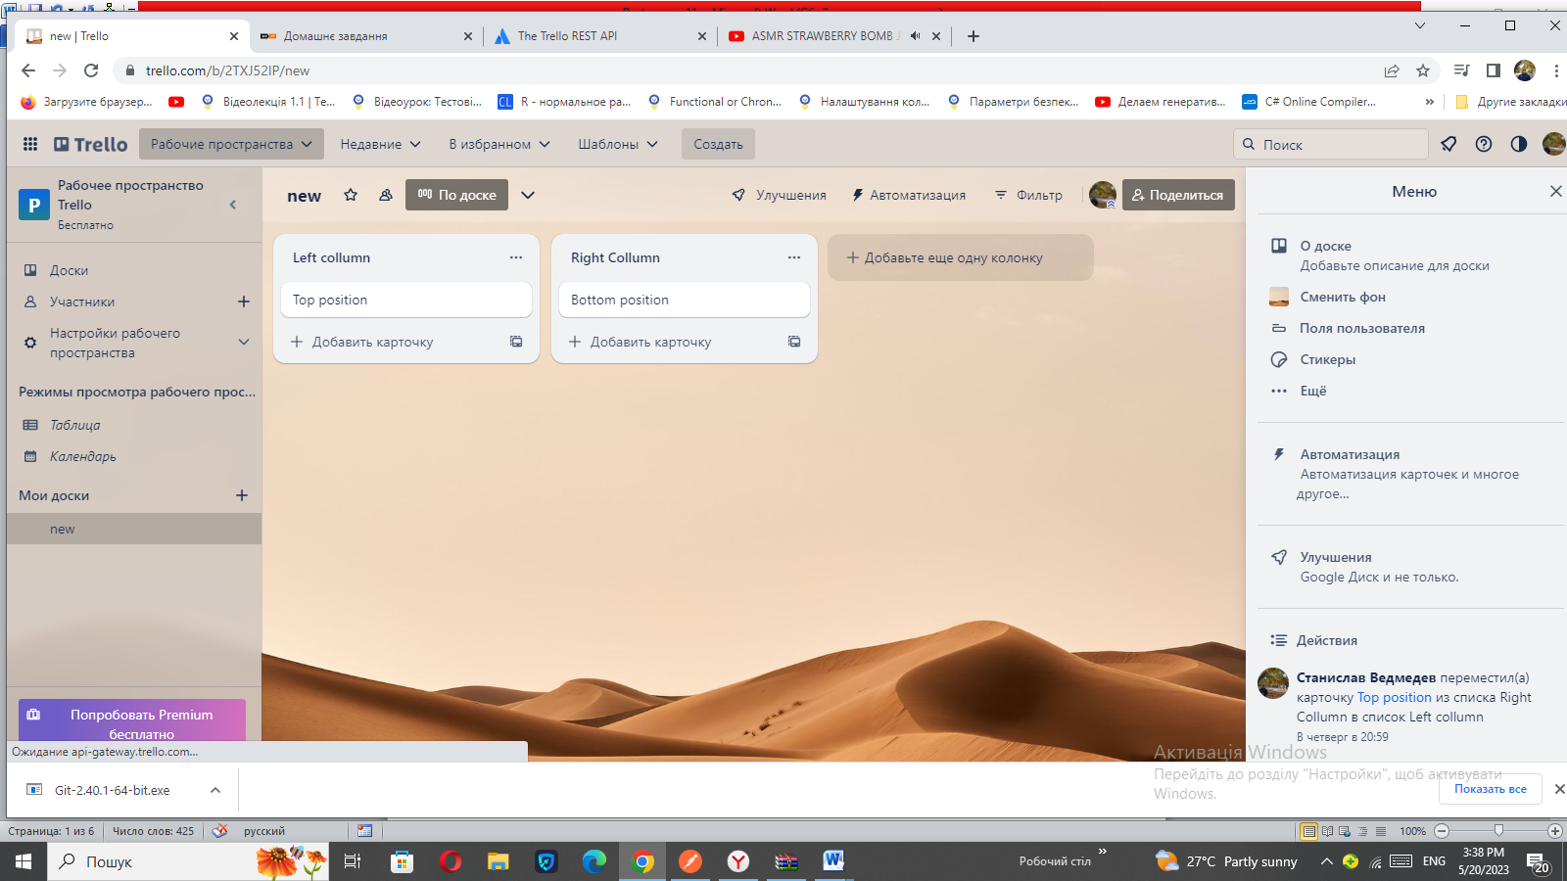

Потім знаходимо коди key та token name сам створюю- даю назву new

Змінну key={{myKey}}=9f4cc4d17f083bfd77d36784a8f5b9e3

token={{yourToken}}=ATTAc05619d97a7bda30724e702140d2343a226ebb0541d599e69d6a8e0df825ac459B36CC9C

Заводимо їх у вкладці “Params”

Отримуємо таке посилання

https://api.trello.com/1/members/me/boards/?name=boards&key={{myKey}}&token={{youToken}}

Отримуємо властивості дошки

Тестування сторінки створення дошки методом **Get**

Отримуємо id та підставляємо до тестів колонки ліворуч та праворуч

1.Тестуємо розділ **“Create a new List”** на дошці зліва

Використовуємо **id** отримане попереднім запитом 645b5103731e7e43a083f793 і записуємо його в idBoard. В інших завданнях використовуємо id так само

У рядку запиту вводимо посилання, зазначене в trello документації

Використовуємо метод **Post**

Проводимо тестування в розділі **test**

Вводимо **іd** з дошки

pm.test("Status code is 200",function(){

pm.response.to.have.status(200);

})

pm.test("Response time it less than 560 ms ",function(){

pm.expect(pm.response.responseTime).to.be.below(560);

});

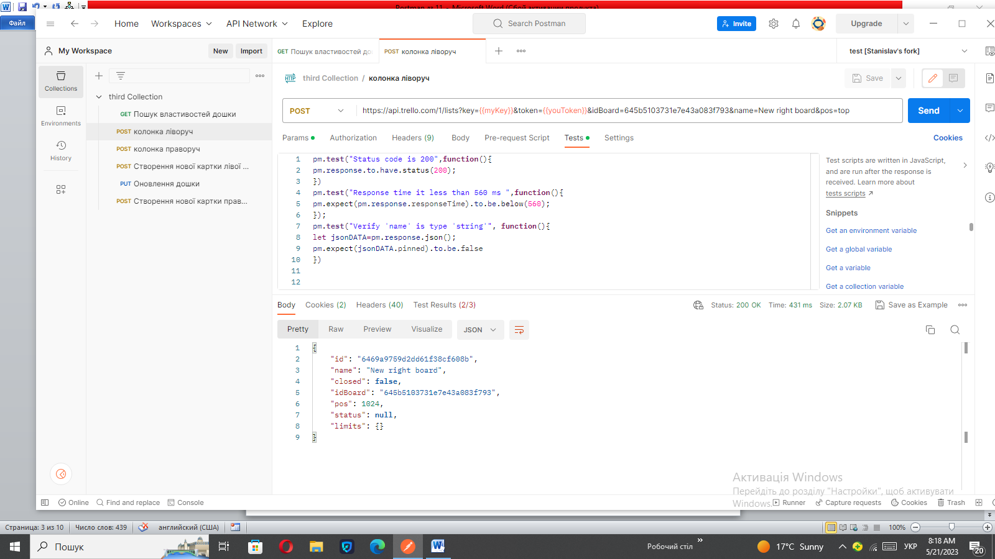

2.Тестування колонки праворуч методом POST основну частину беремо з розділу **“Create a new List”**

**Тест 1**

Вводимо **іd** з дошки

pm.**test**("Status code is 200",**function**(){

pm.response.to.have.status(200);

})

pm.**test**("Response time it less than 480 ms ",**function**(){

pm.expect(pm.response.responseTime).to.be.below(480);

});

pm.**test**("Verify 'name' is type 'string'", **function**(){

let jsonDATA**=**pm.response.json();

pm.expect(jsonDATA.pinned).to.be.false

})

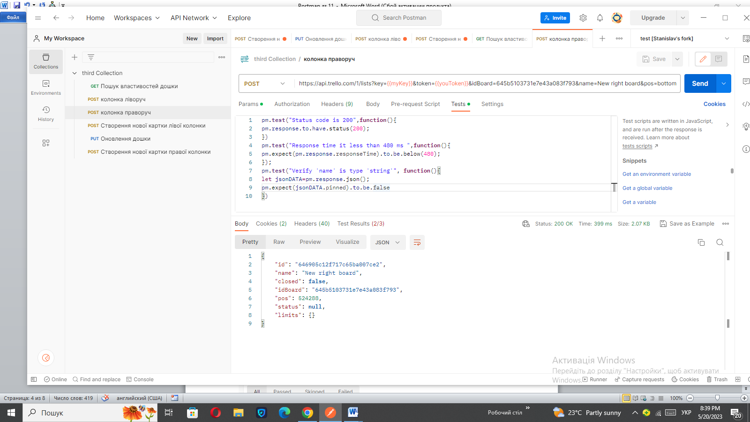

1. Створити картку колонки ліворуч

У рядку запиту вводимо посилання, зазначене в trello документації розділу **Create a new Card.** Тестування проходить методом **Get**

**Для лівої картки**

pm.test("Status code is 200",function(){

pm.response.to.have.status(200);

})

pm.test("Response time it less than 480 ms ",function(){

pm.expect(pm.response.responseTime).to.be.below(480);

});

pm.test("Verify 'idBoard' is type 'string'", function(){

let jsonDATA=pm.response.json();

pm.expect(jsonDATA.pinned).to.be.false

})

Створення картки лівої колонки

Вводимо **id** з 1 завдання 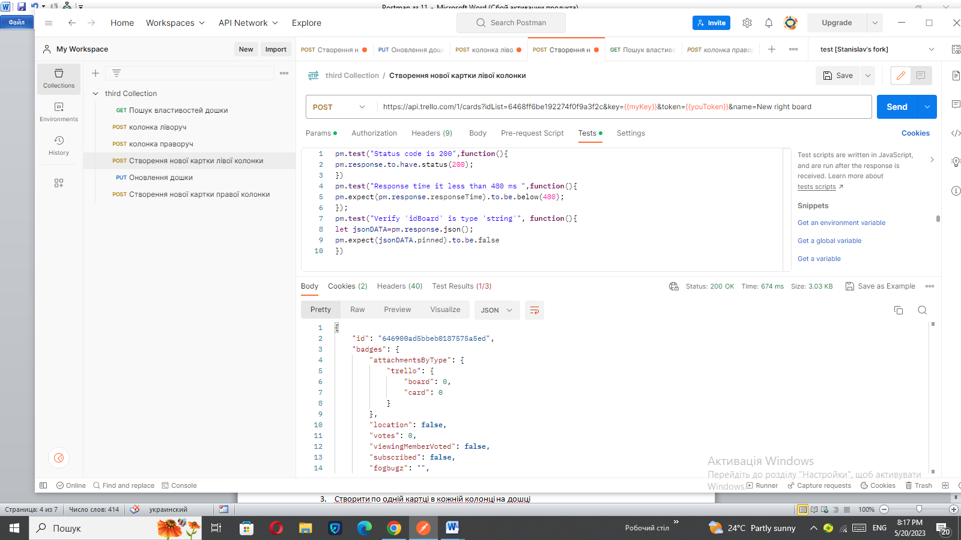

4.Створення картки правої колонки У рядку запиту вводимо посилання, зазначене в trello документації в розділі **Create a new Card**

Вводимо **id** з 2 завдання

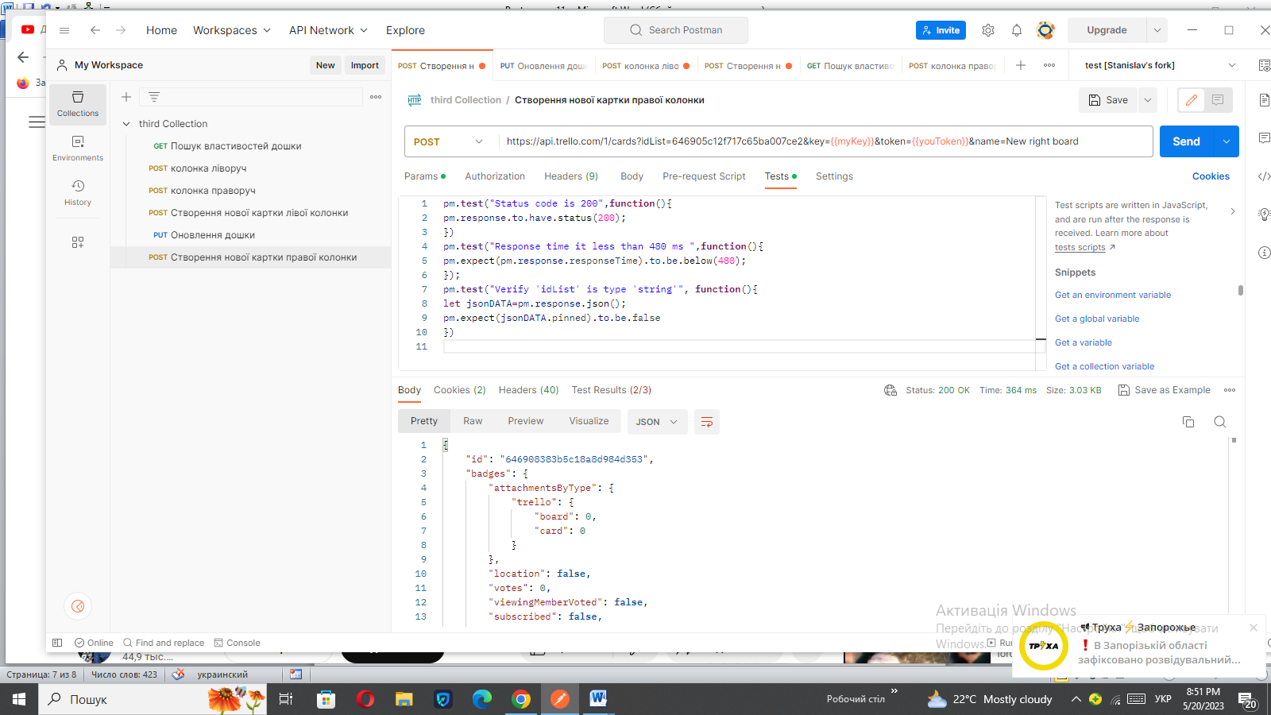

5.Оновити інформацію про створену дошку

У рядку запиту вводимо посилання, зазначене в trello документації в розділі **Update a Board** та в {id} додаємо **id**, отримане з дошки.

Та продовжуємо його введенням змінних і отримаємо посилання

https://api.trello.com/1/boards/645b5103731e7e43a083f793?key={{myKey}}&token={{youToken}}&pos=bottom

pm.test("Status code is 200",function(){

pm.response.to.have.status(200);

})

pm.test("Response time it less than 880 ms ",function(){

pm.expect(pm.response.responseTime).to.be.below(880);

});

